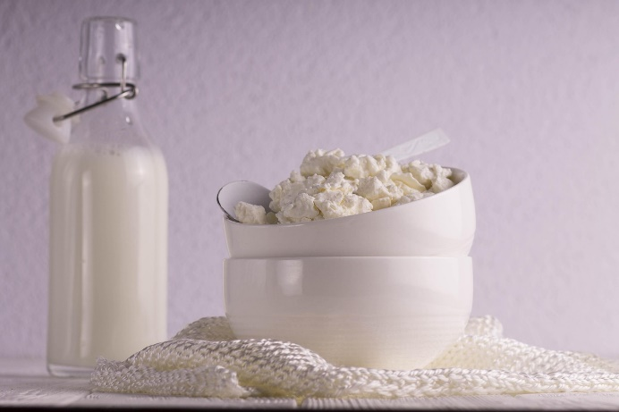

Kotitalous, Seniorikokit
Laura Kinnunen
laura.a.kinnunen@kuopio.fi
p. 044 7184752

Tervetuloa aloittamaan Seniorikokit kevät 2026.
Aloitetaan kevyesti tutustumalla ympäristöön, toimintatapoihin ja unohtamatta kurssi tovereihin.
Raejuustosta on moneksi, hyödynnetään raaka-ainetta ja juhlistetaan Runebergin päivää kahvin kera.

Menu

Raejuustobagelit ja hernepestoa
x
Hirvenlihasta perunavuoka & kurkkusalsa salaatti
x
Runebergintortut kupissa

Kevät 2026
5.2, 19.2, 19.3, 2.4, 16.4, 29.4, 7.5
Raaka-aine maksu 10€ / kerta
Raaka-aine maksu maksetaan tunnin alussa käteinen tai maksukorttipääte.
Raaka-aineiden hankinnan vuoksi pyydämme ilmoittamaan poissaolosta suunnittelevalle opettajalle viimeistään 6 vrk ennen seuraavaa kurssikertaa. Mikäli perut osallistumisesi tämän jälkeen, niin veloitamme puolet poissaolokerran raaka-ainemaksusta
Raejuustobagelit ( 8 kpl )

Ainekset

400g pehmeä raejuusto
4 dl vehnäjauho
2 tl leivinjauhe
1 kpl kanamuna
1 rkl seesamsiemen
1tl suola

Työvaiheet

- Mittaa kulhoon raejuusto, vehnäjauho, leivinjauhe ja suola.
- Sekoita aluksi puuhaarukalla ja lopuksi käsin.
- Jaa taikina 8 osaan ja muotoile bagelin muotoon.
- Nosta leivinpaperin päälle uunivuokaan.
- Voitele kanamunalla ja ripottele päälle seesamsiemeniä.
- Paista uunissa kauniin ruskeaksi, 200 asteessa n.15 min ajan.
- Jäähdytä hetki enne leikkaamista.
- Täytä ja nauti.

Hernepesto ( 8 annosta )

Ainekset

200g herne, kotimainen pakaste
1 kpl valkosipulin kynsi
½ puntti tuore basilika
100g cashewpähkinä
1 tl suola
1 tl kurkuma
1 dl oliiviöljy

Työvaiheet

Esivalmistelu;
- Laita cashewpähkinät kylmään veteen likoamaan 1h ajaksi.
- Siirrä samalla pakaste herneet jääkaappiin sulamaan kulhoon.
Peston valmistus;
- Valuta pähkinöistä neste pois.
- Mittaa kulhoon kohmeiset herneet, cashewpähkinät, valkosipuli, öljy, suola, kurkuma ja basilika.
- Sekoita sauvasekoittimella tasaiseksi massaksi.
- Nauti levitteenä, dippinä tai tahnana.

Peruna-jauhelihavuoka

Ainekset

400g jauheliha
1 kg kiinteä peruna
2 kpl bataatti keskikokoinen
1 kpl paprika
1 kpl punasipuli
400g raejuusto
400g tomaattimurska
2 tl kuivattu timjami
2 tl paprikajauhe
2 tl sipulijauhe Mausteet
2 tl suola
mustapippuria

Pinnalle polar 15% kevyemmin suolattu juusto raasteena

Työvaiheet
Esivalmistele aluksi;
- Kuori perunat ja bataatti, leikkaa suupalan kokoiseen kuution muotoon.
- Leikkaa sipuli ja paprikat pieneksi palaksi.
- Soseuta raejuusto kulhossa sauvasekoittimella, lisää tarvittaessa tilkka maitoa saadaksesi sopiva koostumus.
- Paista jauheliha, paprika ja sipuli paistinpannulla kypsäksi, mausta mausteilla. Lisää tomaattimurska ja raejuustoseos, sekoita tasaiseksi.
Kasaa vuokaan;
- Ota uunivuoka ja öljyä tai vuoraa se leivinpaperilla.
- Kaada peruna-, ja bataattikuutiot vuokaan.
- Lisää jauhelihaseos ja kääntele kevyesti perunoiden sekaan.
- Ripottele päälle juustoraaste.
- Paista uunissa kahdessa osassa, 200 asteessa 20 min ajan, lisää juustoraaste ja jatka paistoa 20min.
Kurkkusalsa salaatti

Ainekset

1 kpl kurkku Lisää makua näillä
1 kpl punasipuli Tuore chili tai jalapeno
1 kpl sitruunamehu ( kuoriraaste ) Avokado
1 rkl hunaja Tomaatti X 3
1 rkl öljy Kukkakaali
½ punttia persilja Minttu / korianteri
ripaus suolaa ja mustapippuria Omena
Lime
jääsalaattia tarjoiluun Salottisipuli
Kevätsipuli
Työvaiheet Maissi / herne

- Huuhtele kurkku, kuori sipulit ja leikkaa ne pieniksi kuutioiksi kulhoon.
- ( Huuhtele sitrus, raasta kuori) ja purista mehu kulhoon.
- Mausta hunajalla, öljyllä, suolalla ja mustapippurilla.
- Huuhtele tomaatit ja leikkaa kuutioksi salaatin joukkoon, valuta tarvittaessa nesteet pois.
- Leikkaa saksilla persilja kulhoon ja sekoita salaatti.
- Leikkaa jääsalaatti suikaleeksi vadille ja asettele salsa päälle.

Runebergintortut kupissa

Ainekset

Pohja Hilloke
4 kpl kanamuna 400g pakaste vadelma
1 ½ dl sokeri 1 dl sokeria
1 dl perunajauho
½ dl mantelijauho
1 tl leivinjauhe Vaahto
3 tl piparkakkumauste 1 prk vaniljakastike vaahdotettava
karvasmanteliaromia 250g maitorahka

Koristeeksi vadelmia ja paahdettuja mantelilastuja

Työvaiheet

Pohjan valmistus;
- Vaahdota pohjan munat ja sokeri.
- Mittaa kuivat aineet kulhoon ja siivilöi vaahdon sekaan, kääntele vaahto tasaiseksi.
- Kaada leivinpaperin päälle ja paista uunissa 200 asteessa n. 8-10 min ajan.
- Nosta kypsä pohja kuuman pellin alta ja anna jäähtyä.

Hilloke;
- Keitä kattilassa vadelmat ja sokeri hillokkeeksi, jäähdytä.

Vaahto;
- Vaahdota vaniljakastike ja lisää rahka sekaan. Mausta halutessasi punssilla.

Annoksien valmistus;
- Leikkaa pyöreällä muotilla pohjasta palasia.
- Kasaa jälkiruokakuppiin hilloketta, pohjaa ja vaahtoa vuorotellen.
- Koristele paahdetuilla mantelilastuilla ja vadelmilla annokset.

